ИЗВЕЩЕНИЕ № 5/2016 ВС

Муниципальное казенное учреждение города Рязани «Муниципальный центр торгов» настоящим извещает о проведении открытого аукциона на право заключения договора на размещение и эксплуатацию временного сооружения.
Основание проведения аукциона: аукцион проводится в соответствии с Положением о порядке проведения торгов на право заключения договора на размещение и эксплуатацию временного сооружения по результатам проведения аукциона, утвержденного постановлением администрации города Рязани от 20.11.2014 № 5280 «О реализации положения о временных сооружениях на территории города Рязани, утвержденного решением Рязанской городской Думы от 09.07.2009 №450-I», и на основании постановления администрации города Рязани от 26.02.2016 № 755 «О проведении торгов на право заключения договора на размещение и эксплуатацию временного сооружения по результатам проведения аукциона».
1. Форма торгов – открытый аукцион.
2. Настоящее извещение размещено на официальном сайте администрации города в сети «Интернет» для размещения информации о торгах: http://www.admrzn.ru/
3. Продавец: Администрация города Рязани в лице управления экономики города Рязани Почтовый адрес, местонахождение: 390000, г. Рязань, ул. Радищева, д. 28, тел. 95-69-64, 95-69-37
4. Организатор торгов: муниципальное казенное учреждение города Рязани «Муниципальный центр торгов».
Почтовый адрес: 390000, г. Рязань, ул. Почтовая, д.60, каб. 8. тел. 50-52-55, 50-52-54.
Адрес электронной почты: | torgi@mctrzn.ru.
5. Порядок, место, дата начала и дата окончания срока подачи заявок на участие в аукционе:
Время и место приема заявок - по рабочим дням с 9 часов 00 минут до 13 часов 00 минут и с 14 часов 00 минут до 18 часов 00 минут по местному времени по адресу: город Рязань, ул. Почтовая, дом 60 кабинет № 8.
Дата начала приема заявок на участие в аукционе – 04.03.2016 года в 9 часов 00 мин. по местному времени.
Дата окончания приема заявок на участие в аукционе – 04.04.2016 года до момента вскрытия конвертов с заявками на участие в аукционе.
6. Предмет аукциона:
Право на заключение договора на размещение и эксплуатацию временного сооружения.

№ Лота | Адресный ориентир размещения временного сооружения | Количество временных сооружений по одному адресному ориентиру | Тип (вид) временного сооружения | Реализуемая группа товаров | Срок действия договора на размещение временного сооружения | Период размещения временного сооружения | Информация о возможности участия в торгах только субъектов малого и среднего предпринимательства (МиСП) | Размер временного сооружения кв. м. (по типовой форме) | Начальная (минимальная) цена аукциона на право заключения договора на размещение временного сооружения по результатам проведения аукциона руб. (без НДС) | Размер задатка на участие в торгах, руб. | Шаг аукциона, руб.
1 | 2 | 3 | 4 | 5 |  | 6 | 7 | 8 | 9 | 10 | 11
Сезонное кафе
1 | Центральный парк культуры и отдыха | 1 | сезонное кафе | услуги общественного питания | 5 лет | С 15 апреля до 1 ноября | МиСП | 86,4 | 99636,57 | 99636,57 | 9963,66
2 | Центральный парк культуры и отдыха | 1 | сезонное кафе | услуги общественного питания | 5 лет | С 15 апреля до 1 ноября | МиСП | 86,4 | 99636,57 | 99636,57 | 9963,66

7.Технические характеристики временного сооружения:
Технические характеристики торгового объекта являющегося временным сооружением указаны в Приложении 1 настоящего Извещения.
8. Требования к содержанию, форме и составу заявки:
Претендент подает заявку на участие в торгах (Приложение №2) в письменном виде в запечатанном конверте с приложением сведений и документов указанных в п. 9 настоящего извещения. При этом на таком конверте указывается наименование аукциона, дата проведения аукциона, номер лота, номер извещения на участие в котором подается данная заявка. Претендент вправе не указывать на таком конверте свое фирменное наименование, почтовый адрес (для юридического лица) или фамилию, имя, отчество, сведения о месте жительства (для индивидуального предпринимателя).
9. Требования к содержанию заявки:
1. Сведения и документы о претенденте, подавшем такую заявку:
1.1. Фирменное наименование (наименование), сведения об организационно-правовой форме, месте нахождения, почтовый адрес (для юридического лица), фамилию, имя, отчество, паспортные данные, сведения о месте жительства (для индивидуального предпринимателя), номер контактного телефона;
1.2. Полученную не ранее чем за шесть месяцев до дня опубликования в официальном печатном издании и размещения на официальном сайте администрации города Рязани в сети Интернет извещения о проведении торгов выписку из Единого государственного реестра юридических лиц или нотариально заверенную копию такой выписки (для юридических лиц), полученную не ранее чем за шесть месяцев до дня опубликования в официальном печатном издании и размещения на официальном сайте администрации города Рязани в сети Интернет извещения о проведении торгов, выписку из Единого государственного реестра индивидуальных предпринимателей или нотариально заверенную копию такой выписки (для индивидуальных предпринимателей), копии документов, удостоверяющих личность надлежащим образом заверенный перевод на русский язык документов о государственной регистрации юридического лица или физического лица в качестве индивидуального предпринимателя в соответствии с законодательством соответствующего государства (для иностранных лиц), полученные не ранее чем за шесть месяцев до дня опубликования в официальном печатном издании и размещения на официальном сайте администрации города Рязани в сети Интернет извещения о проведении торгов;
1.3. Документ, который подтверждает полномочия руководителя юридического лица на осуществление действий от имени юридического лица (копия решения о назначении этого лица или его избрании) и в соответствии с которым руководитель юридического лица обладает правом действовать от имени юридического лица без доверенности;
1.4. В случае, если от имени претендента действует его представитель по доверенности, к заявке должна быть приложена доверенность на осуществление действий от имени претендента, оформленная в установленном порядке, или нотариально заверенная копия такой доверенности. В случае, если доверенность на осуществление действий от имени претендента подписана лицом, уполномоченным руководителем юридического лица, заявка должна содержать также документ, подтверждающий полномочия этого лица
2. Документы или копии документов, подтверждающие соответствие претендента установленным требованиям и условиям допуска к участию в торгах:
2.1. Документы, подтверждающие внесение денежных средств, в качестве обеспечения заявки на участие в торгах (задатка);
2.2. Информация о технических характеристиках временного сооружения (в том числе параметры, требования к внешнему виду и площади объекта);
2.3. Заявление об отсутствии решения о ликвидации претендента - юридического лица, об отсутствии решения арбитражного суда о признании претендента - юридического лица, индивидуального предпринимателя банкротом и об открытии конкурсного производства, об отсутствии решения о приостановлении деятельности претендента в порядке, предусмотренном Кодексом Российской Федерации об административных правонарушениях, на день подачи заявки на участие в торгах, об отсутствии у претендента задолженности по начисленным налогам, сборам и иным обязательным платежам в бюджеты любого уровня или государственные внебюджетные фонды за прошедший календарный год, размер которой превышает двадцать пять процентов балансовой стоимости активов претендента по данным бухгалтерской отчетности за последний завершенный отчетный период;
3. Заявление, подтверждающее принадлежность претендента к категориям малого и среднего предпринимательства в соответствии со статьей 4 Федерального закона от 24.07.2007 № 209-ФЗ «О развитии малого и среднего предпринимательства в Российской Федерации».
Указанный документ представляется в случае подачи претендентом заявки на участие в торгах на право заключения договора на размещение и эксплуатацию временного сооружения, которое в соответствии со схемой размещения нестационарных торговых объектов на территории муниципального образования — городской округ город Рязань определено для использования субъектами малого и среднего предпринимательства».
4. Заявка на участие в торгах может содержать эскиз, рисунок, чертеж, фотографию, иное изображение временного сооружения, элементов благоустройства.
Претендент вправе подать только одну заявку на участие в торгах в отношении каждого предмета торгов (лота).
Все листы документов, представляемых одновременно с заявкой, должны быть прошиты, пронумерованы, скреплены печатью (при наличии печати) и подписаны претендентом или его представителем.
Прием заявок на участие в торгах прекращается в день и до момента вскрытия конвертов с такими заявками, указанные в извещении о проведении торгов.
10. Порядок, срок и реквизиты счета для перечисления обеспечения заявки на участие в торгах (задатка):
Претендент вносит обеспечение заявки на участие в торгах (задаток) на счет организатора торгов для отражения операций со средствами, поступающими во временное распоряжение муниципальных бюджетных учреждений, указанный в извещении о проведении торгов, в размере и сроки, указанные в извещении о проведении торгов. Требование обеспечения заявки на участие в торгах (задатка) в равной мере распространяется на всех участников торгов.
Сумма внесенного обеспечения заявки на участие в торгах (задатка) победителю торгов либо лицу, признанному единственным участником торгов, равно как и лицу, заявке на участие в торгах которого присвоен второй номер и с которым подлежит заключению Договор, засчитывается в счет платежей по Договору и перечисляется в доход бюджета города Рязани.
При уклонении или отказе победителя торгов, единственного участника торгов или участника торгов, заявке на участие в торгах которого присвоен второй номер и с которым подлежит заключению Договор, от заключения Договора обеспечение заявки на участие в торгах (задаток) таким участникам не возвращается, денежные средства, внесенные в качестве обеспечения заявки на участие в торгах (задатка), перечисляются в доход бюджета города Рязани по соответствующему коду бюджетной классификации.
В случае, если участник торгов не явился на аукцион, а по результатам рассмотрения заявок на участие в торгах комиссией принято решение о допуске претендента к участию в торгах и признании его участником торгов, то обеспечение заявки на участие в торгах (задаток) таким участникам не возвращается, денежные средства, внесенные в качестве обеспечения заявки на участие в торгах (задатка), перечисляются в доход бюджета города Рязани по соответствующему коду бюджетной классификации.
Задаток перечисляется, единовременно в валюте Российской Федерации (рубли) на расчетный счет: ФКУ администрации г. Рязани (МКУ города Рязани «МЦТ», л/с 05444003950) в Отделении Рязань г.Рязань БИК 046126001, р/с 40302810700005000004, ИНН 6234147017, КПП 623401001. Назначение платежа: Обеспечение заявки на участие в открытом аукционе (наименование аукциона, номер извещения, № лота).
Задаток должен поступить на указанный счет не позднее 18 часов 00 минут по местному времени 04.04.2016 года.
За правильность указания своих банковских реквизитов для возврата задатка, ответственность несет Претендент. Возврат денежных средств осуществляется на счет Претендента, указанный в заявке. Организатор торгов освобождается от ответственности за несвоевременное перечисление суммы задатка на счет Претендента, если Претендент предоставил недостоверные и (или) неполные сведения о своих реквизитах в заявке.
Исполнение обязанности по внесению суммы задатка третьими лицами не допускается.
11. Место, порядок, дата и время начала вскрытия конвертов с заявками на участие в аукционе: 04.04.2016 года в 15 часов 30 минут по местному времени, по адресу: г. Рязань, ул. Почтовая, д. 60, каб. 7.
Публично в день, во время и в месте, указанные в извещении о проведении торгов, комиссией вскрываются конверты с заявками на участие в торгах, которые поступили организатору торгов до даты вскрытия заявок на участие в торгах, указанной в извещении о проведении торгов. В случае установления факта подачи одним претендентом двух и более заявок на участие в торгах в отношении одного и того же предмета торгов (лота) при условии, что поданные ранее заявки таким претендентом не отозваны, все заявки на участие в торгах такого претендента, поданные в отношении данного предмета торгов (лота), не рассматриваются и возвращаются такому претенденту.
Претенденты, подавшие заявки на участие в торгах, или их представители вправе присутствовать при вскрытии конвертов с заявками на участие в торгах.
В случае, если к участию в торгах с учетом требований, установленных извещением о проведении торгов, допущен один претендент и торги признаны несостоявшимися, Договор заключается с единственным участником торгов.
Продавец в течение пяти рабочих дней со дня подписания протокола об итогах рассмотрения заявки на участие в торгах обязан передать участнику торгов, подавшему единственную заявку на участие в торгах, проект Договора, который составляется путем включения условий исполнения Договора, предложенных таким участником торгов в заявке на участие в торгах, в проект Договора, прилагаемого к извещению о проведении торгов. Договор подлежит заключению таким участником торгов не позднее десяти дней со дня подписания протокола рассмотрения заявок на участие в торгах.
12. Место, дата и время подведения итогов рассмотрения заявок на участие в аукционе: 06.04.2016 года в 15 часов 00 минут по местному времени, по адресу: г. Рязань, ул. Почтовая, д. 60, каб. 7.
Комиссия рассматривает заявки на участие в торгах на соответствие требованиям, установленным в извещении о проведении торгов. Срок рассмотрения заявок на участие в торгах не может превышать десяти дней со дня вскрытия конвертов с заявками на участие в торгах.
13. Порядок проведения аукциона:
Участник торгов после объявления аукционистом начальной (минимальной) цены аукциона на право заключения Договора (цены лота) и цены, повышенной в соответствии с шагом аукциона, поднимает карточку в случае, если он согласен заключить Договор по объявленной цене.
Аукционист объявляет номер карточки участника торгов, который первым поднял карточку после объявления аукционистом начальной (минимальной) цены аукциона на право заключения Договора (цены лота) и цены на право заключения Договора, повышенной в соответствии с шагом аукциона, а также новую цену за право на заключение Договора, повышенную в соответствии с шагом аукциона, и шаг аукциона, в соответствии с которым повышается цена.
Торги проводятся путем повышения начальной (минимальной) цены аукциона на право заключения Договора (цены лота) на шаг аукциона.
Торги считаются оконченными, если после троекратного объявления аукционистом цены за право на заключение Договора ни один участник торгов не поднял карточку.
Участник торгов, предложивший наиболее высокую цену за право на заключение Договора, признается победителем торгов.
14. Место, дата и время проведения аукциона: аукцион состоится 08.04.2016 года в 15 часов 00 минут по местному времени, по адресу: г. Рязань, ул. Почтовая, д. 60, каб. 7.
15. Порядок регистрации участников аукциона:
Открытый аукцион проводится в присутствии членов аукционной комиссии. Комиссия непосредственно перед началом проведения аукциона регистрирует участников аукциона, явившихся на торги, или их представителей. При регистрации участникам аукциона или их представителям выдаются пронумерованные карточки.
Участники открытого аукциона или их представители за 5 минут до начала открытого аукциона по соответствующему лоту регистрируются в журнале регистрации участников открытого аукциона.
Регистрация участников открытого аукциона осуществляется на основании документа, удостоверяющего личность (паспорта), а также доверенности (в случае участия лица, не уполномоченного действовать от имени участника аукциона без доверенности), предъявляемых непосредственно при регистрации.
При проведении открытого аукциона по каждому лоту в зал для проведения аукциона приглашаются участники открытого аукциона или их представители, зарегистрированные в вышеуказанном порядке по соответствующему лоту.
16. Срок со дня подписания протокола аукциона, в течение которого победитель торгов должен подписать проект Договора:
Продавец в течение пяти рабочих дней со дня подписания протокола аукциона передает проект Договора с включенными в него условиями о цене победителю торгов. При этом Договор заключается на условиях, предусмотренных извещением о проведении торгов, и по цене за право на заключение Договора, предложенной победителем торгов.
Победитель аукциона должен подписать проект договора не позднее десяти дней со дня подписания протокола рассмотрения заявок на участие в торгах.
Договор является типовым (Приложение №3), с заранее определенными условиями относящимися ко всем лотам указанным в настоящем извещении. Типовая форма договора утверждена постановлением администрации города Рязани.
17. Форма, порядок, дата начала и окончания срока предоставления участникам торгов разъяснений положений извещения о проведении торгов:
Любой претендент со дня опубликования в официальном печатном издании и размещения на официальном сайте администрации города Рязани в сети Интернет извещения о проведении торгов вправе направить в письменной форме организатору торгов запрос о разъяснении положений извещения о торгах. В течение двух рабочих дней со дня поступления указанного запроса организатор торгов обязан направить в письменной форме разъяснения положений извещения, если указанный запрос поступил организатору торгов не позднее десяти дней до дня окончания срока подачи заявок на участие в торгах.
18. Срок, в течение которого продавец, организатор торгов вправе отказаться от проведения торгов:
Продавец и организатор торгов, официально опубликовавшие извещение о проведении торгов и разместившие его на официальном сайте администрации города Рязани в сети Интернет, вправе отказаться от проведения торгов в любое время, но не позднее чем за три дня до наступления даты его проведения, если иное не предусмотрено в извещении о проведении торгов. Извещение об отказе от проведения торгов опубликовывается организатором торгов в официальном печатном издании и размещается на официальном сайте администрации города Рязани в сети Интернет в течение трех рабочих дней со дня принятия решения об отказе от проведения торгов. В течение трех рабочих дней со дня принятия продавцом и организатором торгов указанного решения организатором торгов вскрываются (в случае, если на конверте не указаны почтовый адрес (для юридического лица) или сведения о месте жительства (для индивидуального предпринимательства) претендента) конверты с заявками на участие в торгах и направляются соответствующие уведомления всем претендентам, подавшим заявки на участие в торгах.
19. Реквизиты счета для перечисления денежных средств – цены, предложенной по результатам торгов на право заключения Договора:
УФК по Рязанской области (Администрация города Рязани) в Отделении Рязань г.Рязань БИК 046126001, р/с 40101810400000010008, ИНН 6227000292, КПП 623401001, ОКТМО 61701000. Назначение платежа: перечисления денежных средств – цены, предложенной по результатам торгов на право заключения Договора.
КБК: 444 111 09044 04 0001 120 (поступления от размещения временного сооружения)

Приложение № 1
к настоящему извещению

Технические характеристики временного сооружения:
Технические характеристики временного сооружения — сезонное кафе (детское),
площадью 86,4 м² (Лот № 1).

  - Конструктивное решение
- Рекомендуемые габариты — 72000х12000 мм.;
- Высота — 3975 мм.;
- Сборно-разборная модульная конструкция с поперечным шагом колонн — 2400 мм (+/- 150), продольным шагом колонн — 3000 мм (+/- 150);
- Основной несущий каркас выполнен из металлический трубы квадратного сечения или из деревянного бруса квадратного сечения;
- Стропильная часть выполнена из сдвоенной доски;
- Угол ската кровли — 15-20 градусов;
- Площадь объекта 86,4 кв.м.
2. Планировочное решение
- В боковой части сезонного кафе могут быть предусмотрены служебные помещения (складская зона, бар, с/у).
3. Наружная отделка
Ограждение выполнено из деревянного бруса квадратного сечения или обшито деревянной доской. Ступени, покрытие пола — деревянная доска, тротуарная плитка, асфальтобетонное покрытие. Все деревянные поверхности должны быть обработаны антисептиком комплексного действия (гниение, противопожарная). Все металлические поверхности должны быть обработаны антикоррозийным покрытием. Покрытие кровли — представляет собой натянутый тент на деревянный или металлический каркас. Предусмотреть устройство защитных занавесей от осадков и ветра, возможно использование декоративных штор. Все деревянные и металлические элементы окрашиваются матовой краской на эмальной основе.
4. Благоустройство
Объект необходимо установить на твердые виды покрытия, его техническая оснащенность должна отвечать санитарным, противопожарным, экологическим правилам, правилам продажи отдельных видов товаров, должен соответствовать требованиям безопасности для жизни и здоровья людей, условиям приема, хранения и реализации товара, а также обеспечивать условия труда и правила гигиены работников.
5. Комплектация
а) Внутренняя комплектация:
- электрическая сеть, рассчитанная на нагрузку не более 10 кВт;
- щиток со счетчиком учета электроэнергии;
- блок розеток и выключателей;
- водоснабжение и водоотведение (или емкость для использованной воды);
- светильники электрические.
б) Внешняя комплектация:
- на прилегающей территории должен быть установлен биотуалет;
- у входа в кафе должны быть размещены две урны для сбора мусора.
Дополнительно необходимо предусмотреть на ограждениях навесные кашпо для живых цветов и декоративную подсветку объекта (дюралайт).
в) Технологическое оборудование:
- витрина барная;
- шкаф холодильный — 2 шт.;
- сокоохладитель;
- печь СВЧ;
- ларь холодильный;
- миксер для приготовления коктейлей;
- кофемашина (при необходимости);
- аппарат для приготовления сахарной ваты (при необходимости);
- аппарат для попкорна (при необходимости).
Приготовление блюд производится без использования открытого огня (углей). Режим работы: ежедневно с 9 часов 00 минут до 23 часов 00 минут, без перерыва на обед и выходных дней.

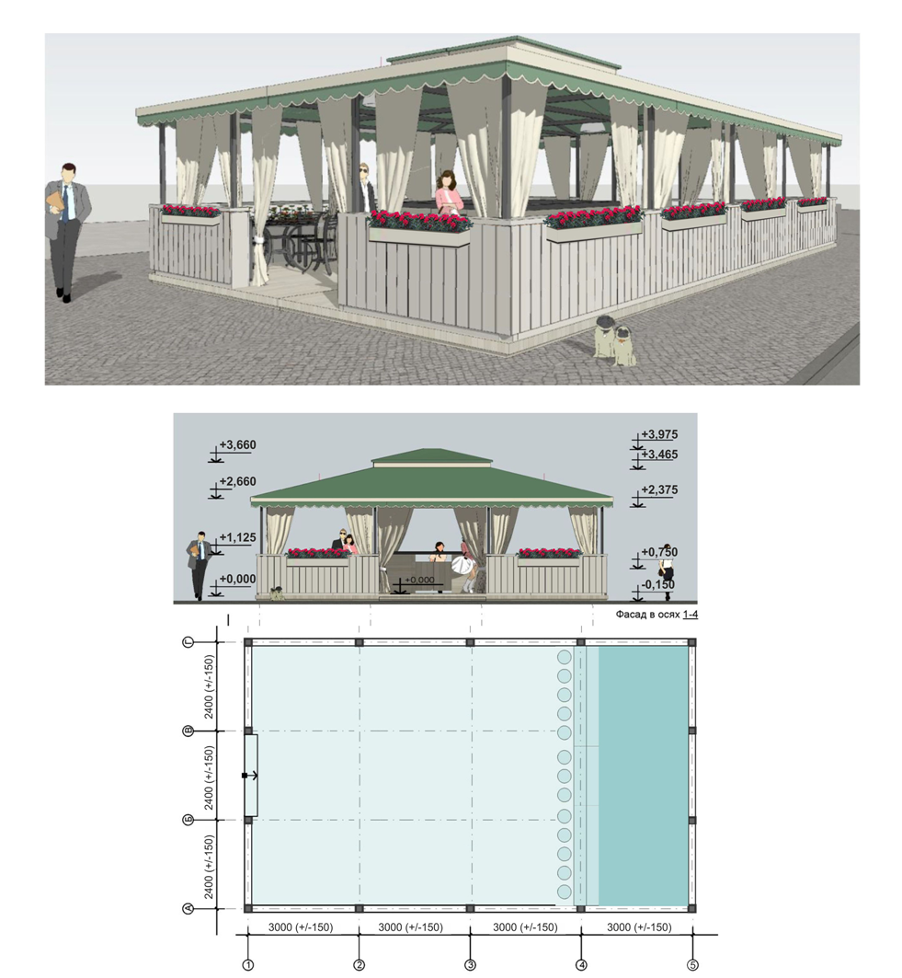

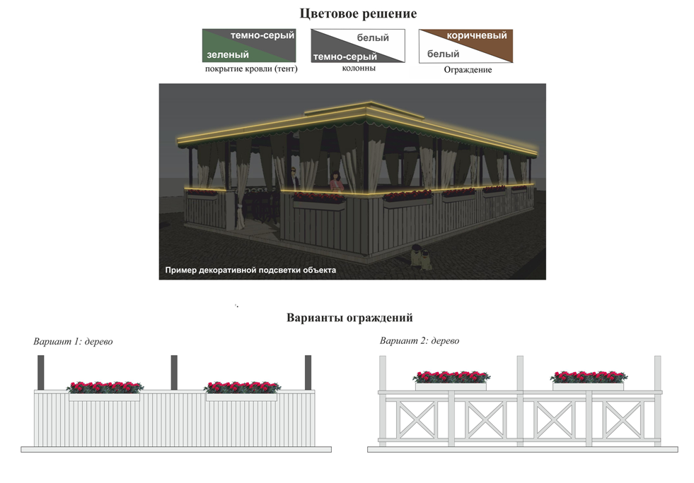

Технические характеристики временного сооружения — сезонное кафе,
площадью 86,4 м² (Лот № 2).

1. Конструктивное решение
- Рекомендуемые габариты — 72000х12000 мм.;
- Высота — 3975 мм.;
- Сборно-разборная модульная конструкция с поперечным шагом колонн — 2400 мм (+/- 150), продольным шагом колонн — 3000 мм (+/- 150);
- Основной несущий каркас выполнен из металлический трубы квадратного сечения или из деревянного бруса квадратного сечения;
- Стропильная часть выполнена из сдвоенной доски;
- Угол ската кровли — 15-20 градусов;
- Площадь объекта 86,4 кв.м.
2. Планировочное решение
- В боковой части сезонного кафе могут быть предусмотрены служебные помещения (складская зона, бар, с/у).
3. Наружная отделка
Ограждение выполнено из деревянного бруса квадратного сечения или обшито деревянной доской. Ступени, покрытие пола — деревянная доска, тротуарная плитка, асфальтобетонное покрытие. Все деревянные поверхности должны быть обработаны антисептиком комплексного действия (гниение, противопожарная). Все металлические поверхности должны быть обработаны антикоррозийным покрытием. Покрытие кровли — представляет собой натянутый тент на деревянный или металлический каркас. Предусмотреть устройство защитных занавесей от осадков и ветра, возможно использование декоративных штор. Все деревянные и металлические элементы окрашиваются матовой краской на эмальной основе.
4. Благоустройство
Объект необходимо установить на твердые виды покрытия, его техническая оснащенность должна отвечать санитарным, противопожарным, экологическим правилам, правилам продажи отдельных видов товаров, должен соответствовать требованиям безопасности для жизни и здоровья людей, условиям приема, хранения и реализации товара, а также обеспечивать условия труда и правила гигиены работников.
5. Комплектация
а) Внутренняя комплектация:
- электрическая сеть, рассчитанная на нагрузку не более 10 кВт;
- щиток со счетчиком учета электроэнергии;
- блок розеток и выключателей;
- водоснабжение и водоотведение (или емкость для использованной воды);
- светильники электрические.
б) Внешняя комплектация:
- на прилегающей территории должен быть установлен биотуалет;
- у входа в кафе должны быть размещены две урны для сбора мусора.
Дополнительно необходимо предусмотреть на ограждениях навесные кашпо для живых цветов и декоративную подсветку объекта (дюралайт).
в) Технологическое оборудование:
- витрина барная;
- шкаф холодильный — 2 шт.;
- сокоохладитель;
- печь СВЧ;
- ларь холодильный;
- миксер для приготовления безалкогольных коктейлей;
- кофемашина;
- аппарат для приготовления шаурмы (при необходимости);
- аппарат для приготовления шашлыка (при необходимости).
Приготовление блюд производится без использования открытого огня (углей). Режим работы: ежедневно с 9 часов 00 минут до 23 часов 00 минут, без перерыва на обед и выходных дней.

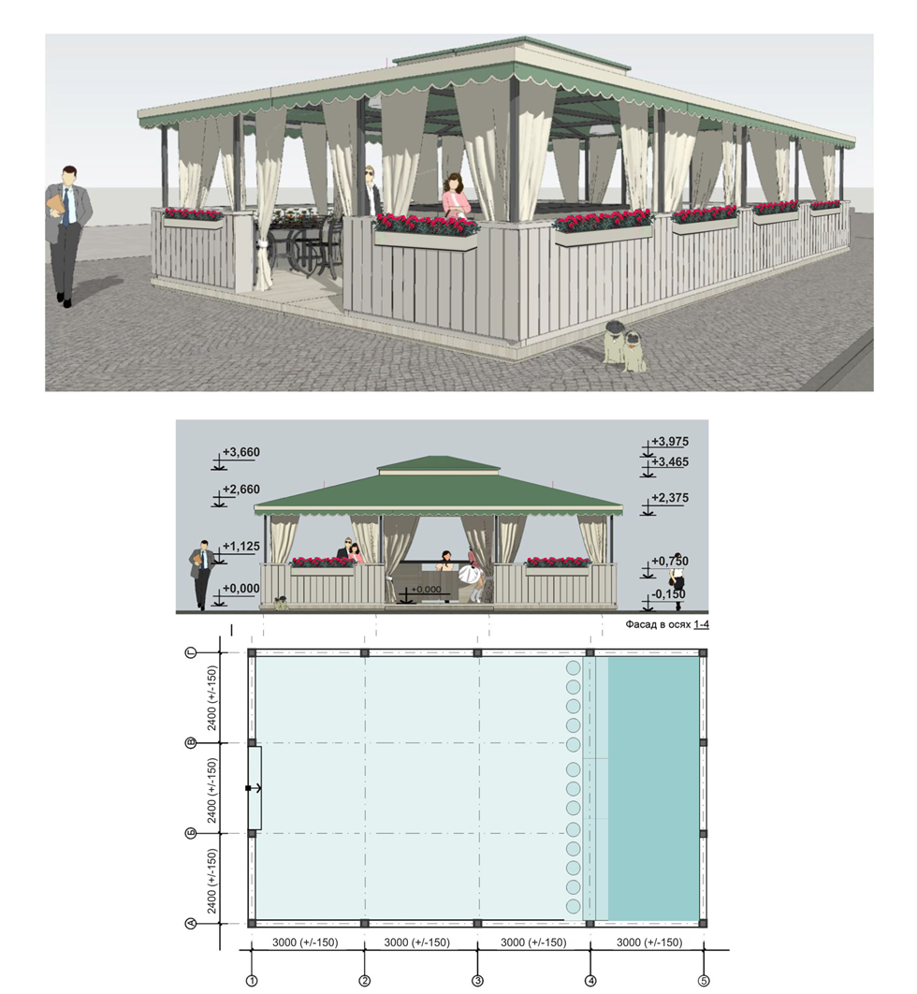

Приложение №2
к настоящему извещению
Форма

ПИСЬМО – ЗАЯВКА

«____» ___________ 20___г. г. Рязань

_____________________________________________________________________________________________
( полное наименование юридического лица, подающего заявку; фамилия, имя, отчество и паспортные данные индивидуального предпринимателя, подающего заявку )
____________________________________________________________________________ именуемый далее

Претендент, в лице _________________________________________________________________________
(фамилия, имя, отчество, должность)
действующего на основании _________________________________________________________________,
ознакомившись с извещением о проведении аукциона на право заключения договора на размещение и эксплуатацию временного сооружения, опубликованном в официальном печатном издание в газете «Рязанские ведомости» и на официальном сайте, в сети «Интернет», сообщаю о согласии участвовать в аукционе:___________________________________________
____________________________________________________________________________________________________
(наименование аукциона, № лота)
на условиях, установленных в извещении о проведении аукциона.
Настоящим гарантирую достоверность информации, представленной в составе заявке на участие в аукционе.
Обязуюсь соблюдать условия аукциона, содержащиеся в извещении о проведении аукциона, опубликованном в официальном печатном издание в газете «Рязанские ведомости» и на официальном сайте администрации города Рязани – www.admrzn.ru, а также порядок проведения аукциона, установленный Положением о порядке проведения торгов на право заключения договора на размещение и эксплуатацию временного сооружения по результатам проведения аукциона, утвержденного постановлением администрации города Рязани от 20.11.2014 № 5280 «О реализации положения о временных сооружениях на территории города Рязани, утвержденного решением Рязанской городской Думы от 09.07.2009 №450-I»;
В случае признания победителем аукциона обязуюсь заключить с администрацией города Рязани договор на размещение и эксплуатацию временного сооружения. Настоящим подтверждаю что ознакомлен с порядком проведения процедуры аукциона и проектом договора на размещение и эксплуатацию временного сооружения.
Настоящей заявкой подтверждаю также, что я, нижеподписавшийся в соответствии с требованиями статьи 9 Федерального закона от 27.07.2006 г. № 152-ФЗ «О персональных данных» подтверждаю свое согласие на обработку муниципальным казенным учреждением города Рязани «Муниципальный центр торгов» моих персональных данных в целях осуществления действий, в том числе направленных на информационное обеспечение, предусмотренных законодательством Российской Федерации. При этом под персональными данными подразумевается любая информация, имеющая ко мне отношение как к субъекту персональных данных, в том числе фамилия, имя, отчество, номер основного документа, удостоверяющего личность, сведения о дате выдачи указанного документа и выдавшем его органе, реквизиты доверенности, дата и место рождения, адрес проживания, семейный статус, иная информация. Я уведомлен, что под обработкой персональных данных подразумевается сбор, систематизация, накопление, хранение, обновление, использование, обезличивание, блокирование, уничтожение, внесение в электронную базу данных, включая списки (реестры), отчетные формы и любые другие действия с персональными данными.

Настоящее согласие бессрочно.

Приложение:
Опись прилагаемых к заявке документов:
________________________________________________________________________
________________________________________________________________________
________________________________________________________________________

Адрес/телефон/e-mail Претендента:
______________________________________________________________________________________________________________________________________________________________________________________________________________________________________________________
Для оперативного уведомления нас по вопросам организационного характера и взаимодействия с нами уполномочен___________________________________________________
(фамилия, имя, отчество полностью, должность, телефон, e-mail)

Корреспонденцию в наш адрес просим направлять по адресу:__________________________

Реквизиты счета Претендента для возврата задатка (полные банковские реквизиты):
______________________________________________________________________________________________________________________________________________________________________________________________________________________________________________________

Подпись Претендента (его полномочного представителя): __________/_________________/

М.П. «____»_____________ 20___г.

Приложение № 3
к настоящему извещению

Типовая форма договора
на размещение и эксплуатацию временного сооружения,
заключенный по результатам проведения аукциона
(лоты №№1-2)

г. Рязань "___" _________ 20__ г.

Администрация города Рязани, в лице __________________, действующего на основании _________________________, именуемая в дальнейшем "Администрация", и ________________________ именуемый (ое) в дальнейшем "Победитель", в лице_______________________________________ действующего на основании _________________, (далее - стороны), заключили настоящий договор на размещение и эксплуатацию временного сооружения (далее - Договор) о нижеследующем.

1. Предмет Договора

1.1. Администрация предоставляет право на размещение и эксплуатацию временного сооружения, а Победитель торгов размещает и эксплуатирует на имуществе, расположенном по адресу: ____________________________________________ согласно схеме расположения временного сооружения (приложение № 1 к настоящему Договору), временное сооружение вида: __________________________ согласно техническим характеристикам временного сооружения (приложение № 2 к настоящему Договору), для осуществления деятельности _________________________________________, учетный номер ________.
1.2. Настоящий Договор заключен по результатам аукциона по продаже права на заключение договора на размещение и эксплуатацию временного сооружения (протокол об итогах аукциона N ________ от ____ _______________ 20__ г.).
1.3. Настоящий Договор вступает в силу с даты его подписания и действует с ___ __________________ 20__г. до ___ ____________________20__г.

1.4. Договор не дает права:
- на замену временного сооружения на сооружение другого вида,
- на самовольные изменения внешнего вида временных сооружений, их параметров (в том числе обкладка кирпичом),
- на самовольное расширение или перестройку временного сооружения,
- на передачу права на размещение и эксплуатацию временного сооружения третьим лицам по любым видам договоров либо без таковых, без письменного разрешения Администрации.

2. Права и обязанности сторон

2.1. Администрация вправе:
2.1.1. Осуществлять контроль за выполнением Победителем условий настоящего Договора и требований соответствующих нормативных правовых актов.
2.1.2. Принудительно демонтировать временное сооружение на основании постановления администрации города Рязани о принудительном демонтаже временного сооружения.
2.1.3. Досрочно расторгнуть Договор по основаниям и в порядке, предусмотренным настоящим Договором и действующим законодательством Российской Федерации.
2.2. Администрация обязана:
2.2.1. Предоставить Победителю беспрепятственный доступ к имуществу, на котором размещается временное сооружение.
2.2.2. После размещения временного сооружения и подачи соответствующей заявки принять временное сооружение в эксплуатацию (составить акт ввода временного сооружения в эксплуатацию).
2.3. Победитель вправе досрочно расторгнуть Договор по основаниям и в порядке, предусмотренным настоящим Договором и действующим законодательством Российской Федерации.
2.4. Победитель обязан:
2.4.1. Согласовать проектную документацию или типовой проект временного сооружения (в составе проектной документации разрабатывается генеральный план, паспорт временного сооружения, определяющий основные объемно-планировочные, архитектурные и конструктивные решения, внешний вид фасадов, их рекламно-художественное оформление) с организациями и предприятиями, осуществляющими эксплуатацию инженерных сетей и сооружений и представить в Администрацию в течение 10 календарных дней с момента получения настоящего Договора.
2.4.2. Разместить и начать эксплуатацию временного сооружения на предоставленном имуществе в соответствии с условиями настоящего Договора и согласованной проектной документацией, а также разместить на временном сооружении учетный номер временного сооружения, в течении 10 календарных дней с момента согласования проектной документации.
2.4.3. Выполнять в полном объеме требования, предъявляемые к эксплуатации временных сооружений Положением о временных сооружениях на территории города Рязани.
2.4.4. Выполнять в полном объеме требования Правил благоустройства территории муниципального образования - город Рязань.
2.4.4.1. Осуществлять уборку и содержание территории общего пользования, прилегающей к временному сооружению, в радиусе 5 метров от временного сооружения.
2.4.5. Не передавать временное сооружение в пользование третьим лицам без письменного согласования с Администрацией. Не допускать совершения иных сделок в отношении временного сооружения без письменного согласования с Администрацией.
2.4.6. Обеспечивать пожарную безопасность сооружения, выполнять санитарные нормы и правила.
2.4.7. Проводить по мере необходимости косметический ремонт сооружения.
2.4.8. Письменно сообщать Администрации не позднее, чем за один месяц о предстоящем освобождении имущества, на котором размещается временное сооружение как в связи с истечением срока действия Договора, так и при его досрочном расторжении.
2.4.9. В случае расторжения или истечения срока Договора, в течение двух недель передать имущество Администрации по акту в надлежащем состоянии, без каких-либо компенсаций (для любого вида временного сооружения, независимо от общего размера и конструктивных решений) освободить и благоустроить территорию, в соответствии с Правилами благоустройства территории муниципального образования - город Рязань.
2.4.10. Письменно уведомлять Администрацию об изменении организационно-правовой формы, наименования, юридического адреса, банковских реквизитов, реорганизации или ликвидации, в течение десяти дней с момента их изменений.
2.4.11. Своевременно и полностью уплачивать плату по настоящему Договору в размере и порядке, установленных Договором.

3. Изменение и расторжение Договора

3.1. Администрация имеет право досрочно расторгнуть Договор в одностороннем порядке по следующим основаниям:
3.1.1. Невыполнение Победителем требований, указанных в 1.1, 2.4.2 - 2.4.5 настоящего Договора.
3.1.2. Использование предоставленного имущества, находящегося во владении, пользовании, распоряжении муниципального образования - город Рязань не по назначению или его неиспользование более одного месяца, что подтверждается актом, составленным должностным лицом территориального управления - префектуры соответствующего района администрации города Рязани.
3.1.3. Невнесение Победителем оплаты по Договору в соответствии с условиями настоящего Договора.
3.1.4. Принятие Администрацией или Правительством Рязанской области решения о необходимости размещения на муниципальном имуществе, находящемся во владении, пользовании, распоряжении муниципального образования - город Рязань, занимаемом временным сооружением, объектов капитального строительства, планируемого благоустройства в соответствии с утвержденной документацией.
3.1.5. При выявлении контролирующими органами фактов розничной продажи алкогольной продукции в нарушение норм действующего законодательства и представлении материалов (документов) в администрацию города Рязани.
3.2. При расторжении Договора в одностороннем порядке Администрация направляет Победителю письменное уведомление о необходимости в двухнедельный срок освободить муниципальное имущество. Договор считается расторгнутым по истечении двухнедельного срока с момента направления уведомления.
3.3. В случае изменения или расторжения настоящего Договора Победитель обязан не позднее, чем за 30 календарных дней направить Администрации уведомление об отказе от его исполнения полностью или частично.
3.4. В случае добровольного демонтажа временного сооружения, дата расторжения Договора определяется датой проверки должностными лицами территориального управления - префектуры соответствующего района администрации города Рязани факта демонтажа. Для этого Победитель обязан в трехдневный срок уведомить Администрацию о произведенном демонтаже.

4. Платежи и расчеты по Договору

4.1. Размер годовой платы по Договору составляет ________ (________) руб. и определен по результатам аукциона (протокол об итогах аукциона N _____ от __________________), в том числе НДС - ___________ руб.
4.2. Годовая плата за первый год вносится Победителем на указанный Администрацией расчетный счет в течение 5 рабочих дней с момента получения Договора в размере, установленном в п. 4.1 настоящего Договора.
4.3. Годовая плата за второй и последующие годы вносится Победителем на счет Администрации ежегодно в течение 5 дней с момента выставления счета на оплату. При этом размер годовой платы по Договору подлежит индексации с учетом уровня инфляции, предусмотренного федеральным законом о федеральном бюджете на очередной финансовый год.
4.4. Подтверждением исполнения обязательства Победителя по уплате платы по настоящему Договору является копия платежного документа с отметкой исполнителя банка, представленная в Администрацию.
4.5. В случае перехода прав владения и пользования временного сооружения к другому лицу платежи по Договору на размещение и эксплуатацию временного сооружения не возвращаются.

5. Ответственность сторон

5.1. За нарушение срока внесения платежей по Договору Победитель выплачивает Администрации пени из расчета 0,05% от размера невнесенной суммы за каждый календарный день просрочки.
5.2. В случае невозврата Победителем занимаемого имущества, находящегося во владении, пользовании, распоряжении муниципального образования - город Рязань, либо возврата его несвоевременно, Победитель выплачивает Администрации плату за фактическое пользование имуществом, а также пени из расчета 1% от размера платы за фактическое пользование имуществом за каждый календарный день просрочки.
5.3. Стороны освобождаются от обязательств по Договору в случае наступления форс-мажорных обстоятельств, в соответствии с действующим законодательством Российской Федерации.

6. Прочие условия

6.1. Договор может быть изменен или расторгнут по соглашению сторон, по решению суда, а также в одностороннем порядке, в случаях, предусмотренных настоящим Договором.
6.2. Вопросы, не урегулированные Договором, разрешаются в соответствии с действующим законодательством Российской Федерации.
6.3. Договор составлен в двух экземплярах, каждый из которых имеет одинаковую юридическую силу.
6.4. Споры по Договору разрешаются в Арбитражном суде Рязанской области.
6.5. Все изменения и дополнения к Договору оформляются сторонами дополнительными соглашениями, совершенными в письменной форме, которые являются неотъемлемой частью Договора.

7. Юридические адреса,
банковские реквизиты и подписи сторон

Администрация: Победитель:
___________________________________ ______________________________________
___________________________________ ______________________________________
Адрес: ____________________________ Адрес: _______________________________
___________________________________ ОГРН: ________________________________
ИНН/ КПП __________________________ ИНН/КПП____________________________
р/с _______________________________ р/с __________________________________
в _________________________________ в ____________________________________
к/с _______________________________ к/с __________________________________
БИК _______________________________ БИК __________________________________
ОКАТО _____________________________ ОКАТО ________________________________
ОКОНХ _____________________________ ОКОНХ ________________________________
ОКПО ______________________________ ОКПО _________________________________
___________________________________ ______________________________________
/_____________/ /_____________/
(подпись) (подпись)
М.П. М.П.

